基础数据类型练习题

一、整数类型
1. 计算三个整数 a=23, b=8, c=5 的混合运算结果：(a + b) * c - a // b

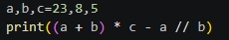
2. 计算 3 的 7 次方，然后对 100 取余数

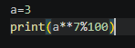
3. 计算 100 ÷ 3 的整数商和余数，并验证 商 × 3 + 余数 是否等于 100

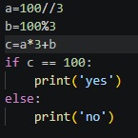
4. 将十进制数 1024 转换为二进制字符串（格式如 "0b10000000000"）

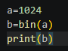
5. 计算 -25 的绝对值，以及 8 的立方（使用 abs() 和 **）

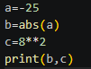
6. 检查数字 9876543210 是否能被 3 整除（提示：各位数字之和能被 3 整除）

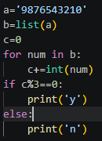
7. 计算 1 到 50 所有奇数的和（使用公式，不用循环）

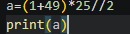
8. 将十六进制字符串 "FA" 转换为十进制整数

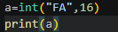
9. 计算表达式：15 // 4 + 20 % 6 * 2 - 3 ** 2

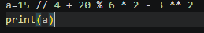
10. 轮换三个变量 a=5, b=10, c=15 的值，使 a 得到 b 的值，b 得到 c 的值，c 得到 a 的原值（使用临时变量或运算）

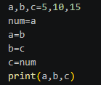
11. 判断数字 97 是否是质数（只能被 1 和自身整除）

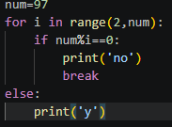
12. 计算两个整数 18 和 24 的最小公倍数（提示：利用最大公约数）

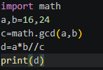
13. 将总秒数 3665 转换为 "小时:分钟:秒" 的格式（如 "1:1:5"）

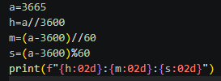
14. 计算单利利息：本金 5000，年利率 3.8%，存 5 年后的利息总额（公式：本金 × 利率 × 年数）

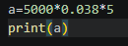
15. 计算 10!（10 的阶乘）的结果末尾有多少个连续的 0

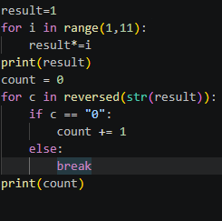

二、浮点数类型
1. 计算直角三角形的斜边长度（两直角边分别为 3.0 和 4.0，勾股定理公式）

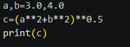
2. 将华氏温度 98.6 度转换为摄氏温度（公式：C = (F - 32) × 5 / 9）

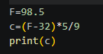
3. 计算表达式：0.1 + 0.1 + 0.1，并解释结果为什么不严格等于 0.3
- 计算机用二进制存储浮点数，而 0.1 在二进制下是无限循环小数。
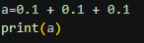
4. 将浮点数 3.14159 分别向上取整和向下取整（使用 math.ceil 和 math.floor）

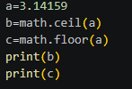
5. 计算 27 的立方根（使用指数运算 **）

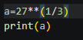
6. 将浮点数 0.0000456 转换为科学计数法字符串表示

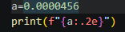
7. 计算表达式：(12.5 - 3.5) / 2.0 + 4.8 * 3

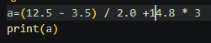
8. 判断浮点数 x = 4.000 在数值上是否等于整数 4（使用 .is_integer() 或类型转换）

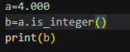
9. 计算汽车油耗：行驶距离 385.5 km，消耗汽油 28.3 升，计算百公里油耗（升/100km）

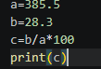
10. 将浮点数 89.567 分别取整数部分和小数部分（使用 math.modf）

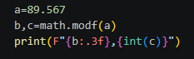
11. 判断两个浮点数 0.1 + 0.2 与 0.3 的差值是否小于 0.0001（浮点容差比较，不使用 ==）

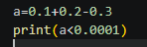
12. 将浮点数 2.5 格式化为宽度 6、保留 2 位小数、左对齐的字符串

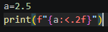
13. 将弧度 π/2（取 1.5708）转换为角度（公式：角度 = 弧度 × 180 / π）

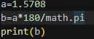
14. 计算年均增长率：某指标从 100.0 增长到 120.0，耗时 3 年，求年均增长率（复利公式反推）

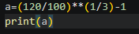
15. 生成一个范围在 0.0 ~ 100.0 的随机浮点数，判断它是否落在闭区间 [25.0, 75.0] 内

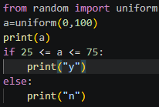

三、字符串类型
1. 将三个字符串 "Python"、"is"、"powerful" 连接成 "Python is powerful"（使用 join() 或 +）

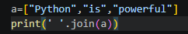
2. 从字符串 "ABCDEFGHIJ" 中提取第 2 到第 8 个字符，步长为 2（索引从 0 开始）

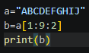
3. 将字符串 "hello world" 转换为每个单词首字母大写的形式（使用 .title()）

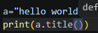
4. 统计字符串 "abracadabra" 中字母 'a' 和字母 'b' 各自出现的次数

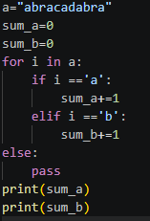
5. 检查字符串 "Hello123" 是否同时包含字母和数字

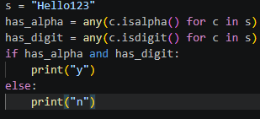
6. 将字符串 "apple;banana;cherry;date" 按分号分割成列表，并只取前两个元素

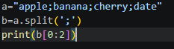
7. 使用 f-string 格式化：产品 "Laptop"，价格 8999.00，输出 "Laptop: ¥8,999.00"（带千分位和货币符号）

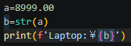
8. 将字符串 ">>>Warning<<<" 去除两端的 ">" 和 "<<<" 字符（使用 .strip() 指定字符）

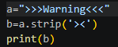
9. 替换字符串 "The quick brown fox jumps over the lazy dog" 中的前两个 "o" 为 "0"（限制替换次数）

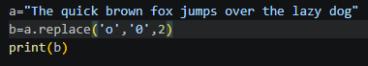
10. 将布尔值 True 和整数 100 转换为字符串后，用逗号连接

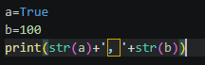
11. 反转字符串 "Python 3.12"

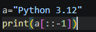
12. 检查字符串 "A man a plan a canal Panama"（忽略空格和大小写）是否是回文

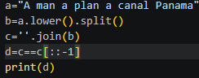
13. 将身份证号 "110101199001011234" 中间 8 位生日部分替换为 "********"

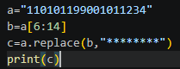
14. 从字符串 "Temperature: -5.67°C, Humidity: 82.3%" 中提取所有数字（包括负号和小数点）

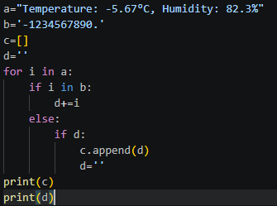
- 生成字符串 "Na" 重复 4 次后拼接 " Batman!" 的结果
